Nezisková organizácia CARMENTA, so sídlom: Agátová 3385/5E, 841 01 Bratislava - Dúbravka

Výročná správa Neziskovej organizácie CARMENTA za rok 2022

1.Úvod

Nezisková organizácia CARMENTA so sídlom Agátová 3385/5E, 841 01 Bratislava, bola zaregistrovaná Okresným úradom v Bratislave pod registračným číslom OVVS-3340/270/2008-NO dňa 4.12.2008.

S novým štatútom, vydaným dňa 28.9.2016 s uvedenými druhmi všeobecne prospešných služieb.

Nezisková organizácia poskytuje všeobecne prospešné služby v oblasti tvorby, rozvoja, ochrany, obnovy a prezentácie duchovných a kultúrnych hodnôt:
- organizovanie seminárov, školení, besied, stretnutí, kurzov, príprava projektov, prezentácií so zameraním na zlepšenie zdravotného stavu obyvateľstva a sociálnu oblasť,

výskum, vývoj, vedecko-technické služby a informačné služby so zameraním na informačné služby v uvedených oblastiach prostredníctvom internetu a drobných tlačovín:

- analýzy, rozbory, hodnotiace správy, príprava projektov, spracovanie a realizácia projektov.

Správna rada prerokovala a jednoznačne schválila dňa 016.2022 predloženú Výročnú správu neziskovej organizácie CARMENTA za rok 2022.

2.Prehľad činností vykonaných v kalendárnom roku 2021

1/ 2022
Nezisková organizácia Carmenta pokračuje v projekte: Neintervenčné klinické skúšanie, podľa protokolu číslo MS 700 568-0102.
Jedná sa o 4-ročnú neitervenčnú, multicentrickú, prospektívnu klinickú štúdiu, ktorá hodnotí účinnosť, adherenciu a bezpečnosť tabliet Kladribínu u pacientov s vysoko aktívnou relapsujúcou sklerózou multiplex na Slovensku. Štúdiu vykonáva firma NEOX na Slovensku, s mesačnou bázou zasielania faktúr, počas celého projektu.

2/ 2022
Nezisková organizácia CARMENTA od 1.6.2022 sa podieľala na Projekte pre marginalizované skupiny. V tomto projekte bolo zamestnaných 6 ľudí. Ich úlohou bolo zabezpečiť mimoriadne opatrenia proti šíreniu COVID-19 v jednotlivých oblastiach:
- potraviny, strava, voda
- hygiena, sanitácia
- zdravie, karanténa
- komunikácia, mediácia a podpora

3/ 2022
Nezisková organizácia Carmenta darovala finančný obnos, podľa darovacích zmlúv, na podporu prerábky výťahu na Neurologickej klinike UNB.

3. Ročná účtovná závierka a zhodnotenie základných údajov v nej obsiahnutých: tvorí prílohu

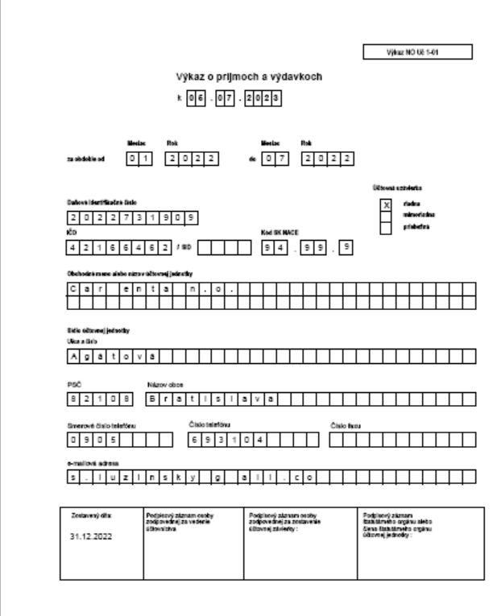
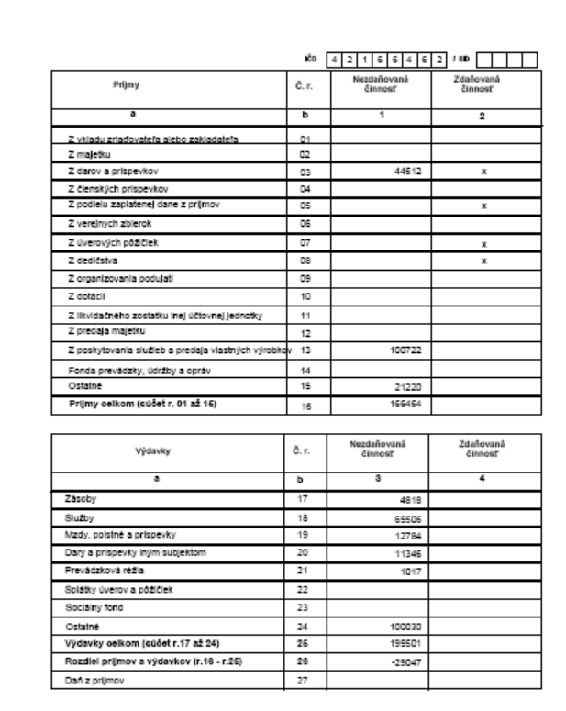

Výkaz NO Uč 2-01
Výkaz o majetku a záväzkoch
3 | 1 | . | 1 | 2 | . | 2 | 0 | 2 | 2
k
2 | 0 | 2 | 2
2 | 0 | 2 | 2
0 | 1
1 | 2
Mesiac Rok Mesiac Rok za obdobie oddo
Daňové identifikačné číslo | Účtovná uzávierka
riadna
mimoriadna
X
2 | 0 | 2 | 2 | 7 | 3 | 1 | 9 | 0 | 9
9 | 4
9 | 9
4 | 2 | 1 | 6 | 6 | 4 | 6 | 2 | / SID
IČO Kód SK NACE
priebežná
Zostavený dňa:  31.12.2022 | Podpisový záznam osoby zodpovednej za vedenie  účtovníctva | Podpisový záznam osoby zodpovednej za zostavenie účtovnej závierky : | Podpisový záznam štatutárneho orgánu alebo člena štatutárneho orgánu účtovnej jednotky :
0 | 9 | 0 | 5 |  |  |  |  |  | 6 | 9 |  | 3 | 1 | 0 |  | 4
e-mailová adresa
s | . | l | u | z | i | n | s | k | y |  | g |  |  | a | i |  | l |  | . | c | o
.. ⁹
Obchodné meno alebo názov účtovnej jednotky
C | a | r |  | e | n | t | a |  | n | . | o | .
Sídlo účtovnej jednotky
Ulica a číslo
A | g | á | t | o | v | á
PSČ |  |  |  |  |  | Názov obce
8 | 2 | 1 | 0 | 8 |  | B | r | a | t | i | s | l | a | v | a
Smerové číslo telefónu Číslo telefónu Číslo faxu
4 | 2 | 1 | 6 | 6 | 4 | 6 | 2 | / SID
IČO
Majetok | Riadok | Účtovné obdobie | Bezprostredne predchádzajúce  účtovné obdobie
a | b | 1 | 2
Dlhodobý nehmotný majetok | 01
Dlhodobý hmotný majetok | 02
Dlhodobý finančný majetok | 03
Zásoby | 04
Pohľadávky | 05
Peniaze a ceniny | 06 | 12067.00 | -533.00
Peniaze a ceniny | 07
Priebežné položky (+/-) | 08 | 3760.00 | 3760.00
Účty v bankách | 09 | 119461.00 | 149418.00
Krátkodobé cenné papeiere a ostatný krátkodobý finančný majetok | 10
Majetok celkom (súčet r. 01 až r.10 ) | 11 | 135288.00 | 152645.00
Záväzky | Riadok | Účtovné obdobie | Bezprostredne predchádzajúce  účtovné obdobie
a | b | 3 | 4
Záväzky | 12 | 12234.00 | 16283.00
z toho sociálny fond | 13
fond prevádzky, údržby a opráv | 14
Úvery | 15
Záväzky celkom súčet (r. 12 a r. 15) | 16 | 12234.00 | 16283.00
Rozdiel majetku a záväzkov (r. 11 - r. 16) | 17 | 123054.00 | 136362.00

5. Prehľad o finančných príjmoch a výsledkoch.

Obdobie 1.1.2022 do 31.12.2022 :

Príjmy : 166454,00€
Výdavky: 195501,00€
Výdavky na:
Zásoby (nákup materiálu) 4818,00€
služby: : 65506,00€
mzdy a poistné 12784,00€
Prevádzková réžia 1017,00€
Ostatné 100030,00€
Dary a príspevky 11346,00€

Výdavky spolu: 195501,00€

Konečný zostatok k 31.12.2022:
V pokladni 127,10 €
Na bankovom účte: 119461,00 €

Konečný zostatok spolu k 31.12.2022 : 119588,10 Eur

6.Prehľad rozsahu príjmov (výnosov) v členení podľa zdrojov

P. č. | ZDROJ | DAR | PRÍSPEVOK | PRÍJEM | POZNÁMKA
1 | vklad
 | DARY |  |  | 41712
 | Poskyt služ. |  |  | 100722
 | Ostatné |  |  | 21220
 | SPOLU | € |  | 163654€

7. Stav a pohyb majetku a záväzkov n. o.
Nezisková organizácia, nemá žiadny majetok. Majetok pozostával k 31.12.2022 iba z finančných prostriedkov na účte a v pokladnici vo výške: 148885€

8. Zmeny a nové zloženie organov n. o., ku ktorým došlo v priebehu roku 2022.
V roku 2022 nedošlo v zložení orgánov k žiadnej zmene.

9. Ďalšie údaje určené správnou radou. Správna rada neurčila žiadne ďalšie údaje na zverejnenie vo výročnej správe.

V Bratislave, dňa 01.6.2023 Ing. Stanislav Lužinský v.r.

podpis riaditeľa

